2

1

3

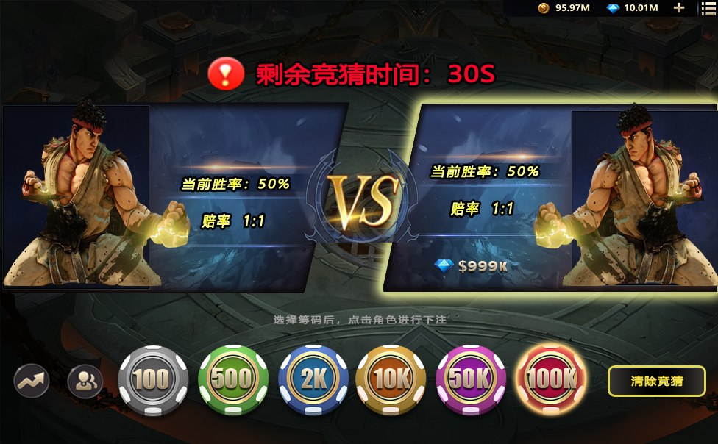

9

5

8

7

4

进入角斗场，下注页面。

6

1：金币、钻石显示。加号跳转商店。菜单下拉菜单。

2：对战信息：

①当前对战角色，相互面对面，要有对抗的感觉。

②角色的当前胜率

③当前赔率

3：剩余下注竞猜的时间。

4：选中下注的角色时，对战信息框会有选中效果。

5：下注后会出现下注金额。

6：选中下注金额时有选中效果。

7：清除下注金额。

8：其他玩家当前参与人数。记录双方交战历史记录按钮，点击后弹出历史记录页面。

9：操作提示，加呼吸效果。

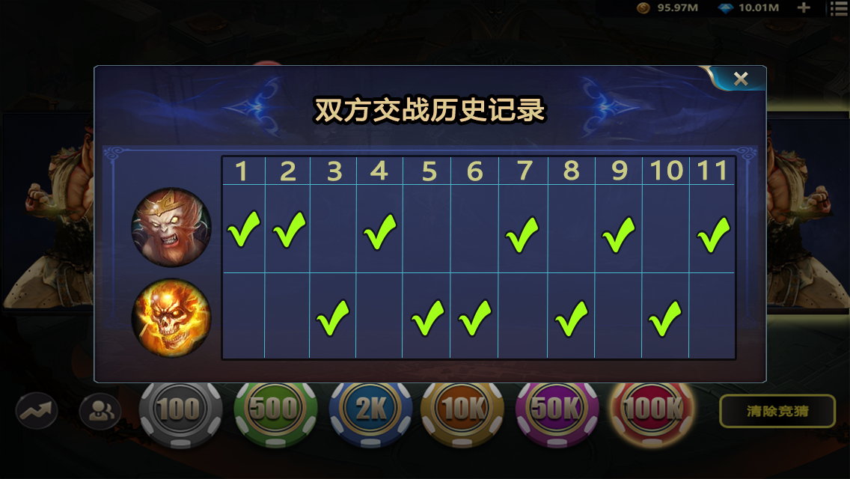

3

2

1

双方交战历史记录页面

1：当前对战双方的头像

2：当前双方近十几场（到时候看要放几场，如果放得多要加个滑动提示按钮）的交战历史记录。勾选代表胜利。

3：关闭按钮，点击关闭当前界面。

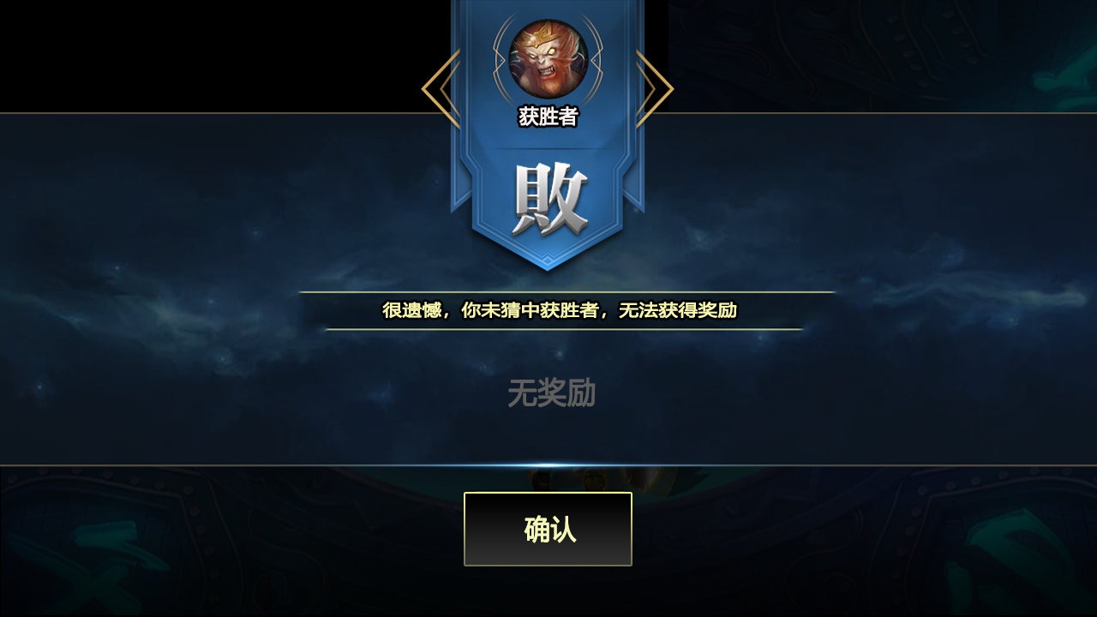

失败结算界面

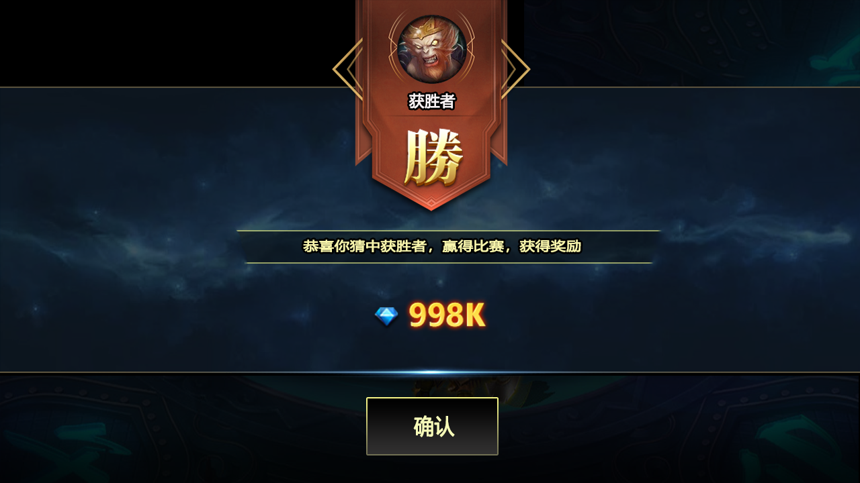

胜利结算界面